**الملخص :**

قمنا بتطبيق (**نظام إدارة الموارد البشرية والترقيات والمكافآت لجامعة واسط**) وهو نظام يستخدم لإدارة علاقة العمل بين الشركة وموظفيها. ويشمل التوظيف وألادارة والتغيير والإجراءات الإدارية والتغييرات الإدارية والإجازة والتقاعد ومراجعة الأداء ومراجعة الرواتب والتحديثات الإدارية والإخطارات الإدارية ووظائف الموارد البشرية الأخرى ذات الصلة. الغرض من نظام إدارة الموارد البشرية هو تبسيط عمليات الموارد البشرية وتحسين التواصل والتعاون وضمان الامتثال لقوانين العمل وسياسات الشركة وطباعة تقارير بصيغة .PDF

**مشكلة البحث:**

تعاني العديد من الدوائر الحكومية والشركات الخاصة والجامعات في إدارة بيانات الموظفين نتيجة التطور التكنولوجي وظهور أجهزة الكمبيوتر ونتيجة لعدم وجود أنظمة يدوية في التعامل مع البيانات والتكلفة الباهظة التي يقضيها المستخدمون من حيث الوقت والوقت. جهد للوصول إلى البيانات والتعامل معها ، كان من الضروري مواكبة هذا التطور بالانتقال إلى الأنظمة المحوسبة لحل المشكلات التي تواجهها الأنظمة اليدوية.

**أهمية البحث:**

يساعد المشروع في إدارة جميع بيانات الموظفين ، وتتبع حالتهم ، وإجراءاتهم ، والمكافآت ، والعقوبات ، وإدارة جميع بيانات الموظف عن طريق إدخال بيانات جديدة ، وتعديلها ، وحذف البيانات بأذونات المستخدم ، مما يعني أن مدير البرنامج يحتاج إلى إلقاء القبض عليه للسماح بذلك. يقوم الموظف باستخدام التطبيق وطباعة تقرير بتنسيق PDF.

**أهداف البحث:**

تقرير مشروع مكافآت الموظف هو تقرير يتضمن تفاصيل كيفية تحديد المكافآت للموظفين ، بما في ذلك الشروط المطلوبة للحصول عليها ، والأجور المدفوعة للموظفين ، والزيادات مقابل العمل الجيد ، والعقوبات على العمل السيئ ، والعناصر الأخرى التي يتم أخذها في الاعتبار عند التحديد. المكافآت والتقارير الضرورية الأخرى لإدارة المكافآت للموظفين.

يتضمن هذا التقرير العديد من الجداول المختلفة التي تحتوي على معلومات حول الموظفين ، مثل الأسماء والأدوار والمكافآت الأخرى والفترة الزمنية للحصول عليها والشروط المطلوبة.

سهولة في الاستخدام بدون معوقات غير ضرورية استخدام البرنامج سهل جدا ولا يتطلب خبرة خاصة أو مهارة عالية يمكن لأي موظف استخدامه.

**فكرة النظام:**

جمال البرنامج وشكله البسيط والأنيق أحد أسباب إنشاء العديد من أنظمة إدارة الموارد البشرية التي تتميز بالتعقيد وصعوبة الاستخدام والعديد من المشاكل والأخطاء التي تظهر على الموظف المستخدم ولكن هنا الوضع مختلف بسبب إمكاناته العالية في الإدارة.

**VB.NET:**

Visual Basic ، التي كانت تسمى في الأصل Visual Basic .NET (VB.NET) ، هي لغة برمجة متعددة النماذج وموجهة للكائنات ، ويتم تنفيذها على .NET و Mono و .NET Framework. أطلقت Microsoft VB.NET في عام 2002 خلفًا للغة Visual Basic الأصلية ، وكان الإصدار الأخير منها Visual Basic 6.0. على الرغم من إسقاط جزء ".NET" من الاسم في عام 2005 ، تستخدم هذه المقالة "Visual Basic [.NET]" للإشارة إلى كافة لغات Visual Basic التي تم إصدارها منذ عام 2002 ، للتمييز بينها وبين Visual Basic الكلاسيكي. إلى جانب C # و F # ، تعد واحدة من اللغات الرئيسية الثلاث التي تستهدف نظام .NET. اعتبارًا من 11 مارس 2020 ، أعلنت Microsoft أن تطور لغة VB.NET قد انتهى.

بيئة التطوير المتكاملة لـ Microsoft (IDE) للتطوير في Visual Basic هي Visual Studio. معظم إصدارات Visual Studio تجارية ؛ الاستثناءات الوحيدة هي Visual Studio Express و Visual Studio Community ، وهي برامج مجانية. بالإضافة إلى ذلك ، يتضمن .NET Framework SDK مترجمًا مجانيًا لسطر الأوامر يسمى vbc.exe. يتضمن Mono أيضًا مترجم VB.NET لسطر الأوامر.

غالبًا ما يتم استخدام Visual Basic مع مكتبة Windows Forms GUI لإنشاء تطبيقات سطح المكتب لنظام Windows. تتضمن البرمجة لنماذج Windows باستخدام Visual Basic سحب عناصر التحكم وإفلاتها في نموذج باستخدام مصمم واجهة المستخدم الرسومية وكتابة التعليمات البرمجية المقابلة لكل عنصر تحكم.

**SQL Server:**

SQL Server هو نظام إدارة قواعد البيانات العلائقية (Relational Database Management System) الذي تطوّره شركة مايكروسوفت. يستخدم SQL Server لإدارة البيانات في تطبيقات الأعمال والشركات والمؤسسات الكبيرة.

يتيح SQL Server إمكانية تخزين البيانات وتنظيمها وإدارتها بطريقة مرنة وفعّالة. يوفر أدوات لإنشاء وتعديل وحذف الجداول والعلاقات بينها، وكذلك لإجراء الاستعلامات والتحليلات على البيانات.

يتميز SQL Server بأدائه العالي والموثوقية والأمان، ويدعم ميزات مثل التخزين السحابي والنسخ الاحتياطي والاستعلامات المتقدمة والتحليلات الإحصائية. كما يوفر SQL Server أدوات لإدارة الأمان والتحكم في الصلاحيات والتقارير الإحصائية للبيانات.

يستخدم SQL Server في العديد من التطبيقات والمشاريع الضخمة، ويعتبر من أشهر أنظمة إدارة قواعد البيانات في العالم.

## **المقدمة:**

في هذا الفصل ، سنعرض جميع الجداول الموجودة في قاعدة البيانات مع مخطط الرسم التخطيطي ، وهو الأساس لبناء المشروع. 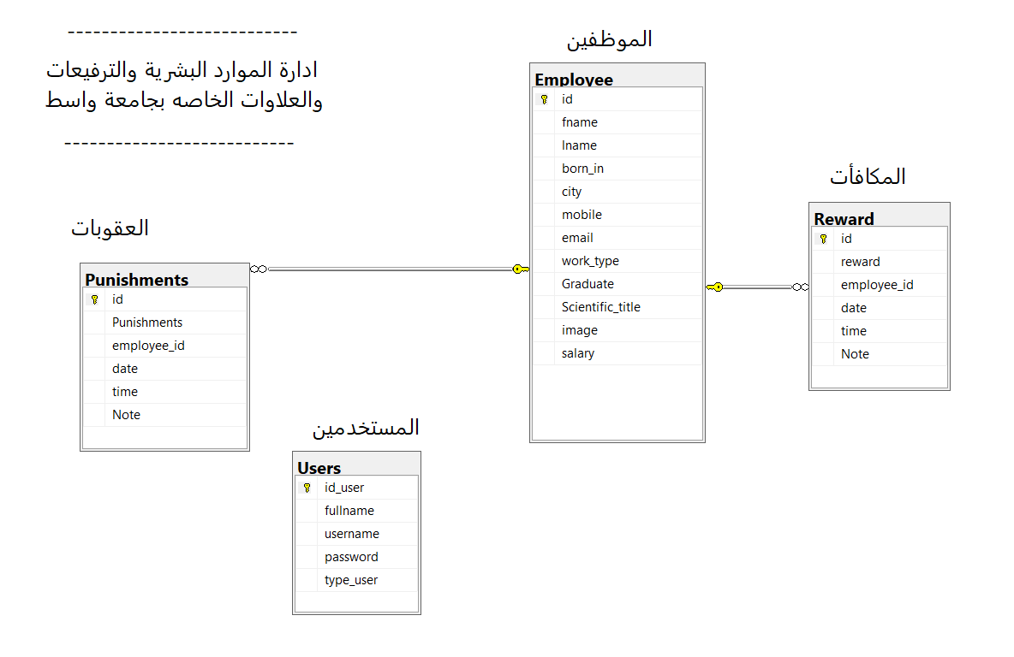

Figure 1 . Database Diagram

## **المستخدمين:**

إنه الجدول المسؤول عن تخزين بيانات المستخدم وعملية تسجيل الدخول.

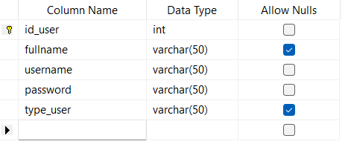

Figure 2 - Users

## **الموظفين:**

يتم تخزين جميع بيانات الموظف والمعلومات الشخصية مثل رقم الموظف ، واسم الموظف ، واسم الأب ، والهاتف ، والسكن ، والبريد الإلكتروني ، والشهادة الجامعية ، والمواليد ، وصورة الموظف ، والراتب ، وتاريخ الإضافة.

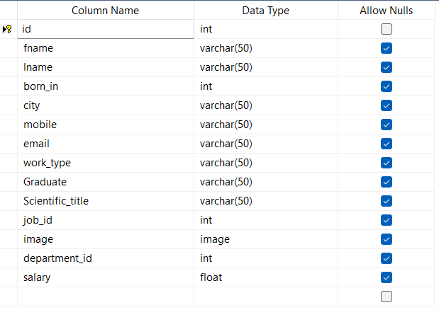

Figure 3 - Employee

## **المكافئات:**

يتم تخزين جميع المكافآت التي تحدث في البرنامج مثل رقم الموظف وتاريخ وسبب المكافأة.

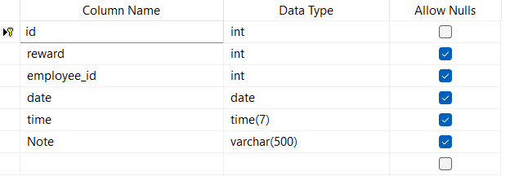

Figure 4 – Reward

## **العقوبات:**

يتم تخزين جميع العقوبات التي تحدث في البرنامج مثل رقم الموظف وتاريخ ووقت العقوبة وسبب العقوبة.

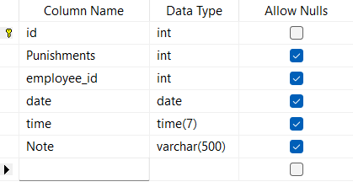

Figure 5 . Punishments

## **نافذة الانتظار:**

إنها النافذة الأولى التي تظهر عند تشغيل البرنامج. يحتوي على شريط التقدم ، وهو عداد يزيد تلقائيًا عندما تصبح قيمة العداد 100. تغلق النافذة وتفتح النافذة التالية ، وهي نافذة تسجيل الدخول.

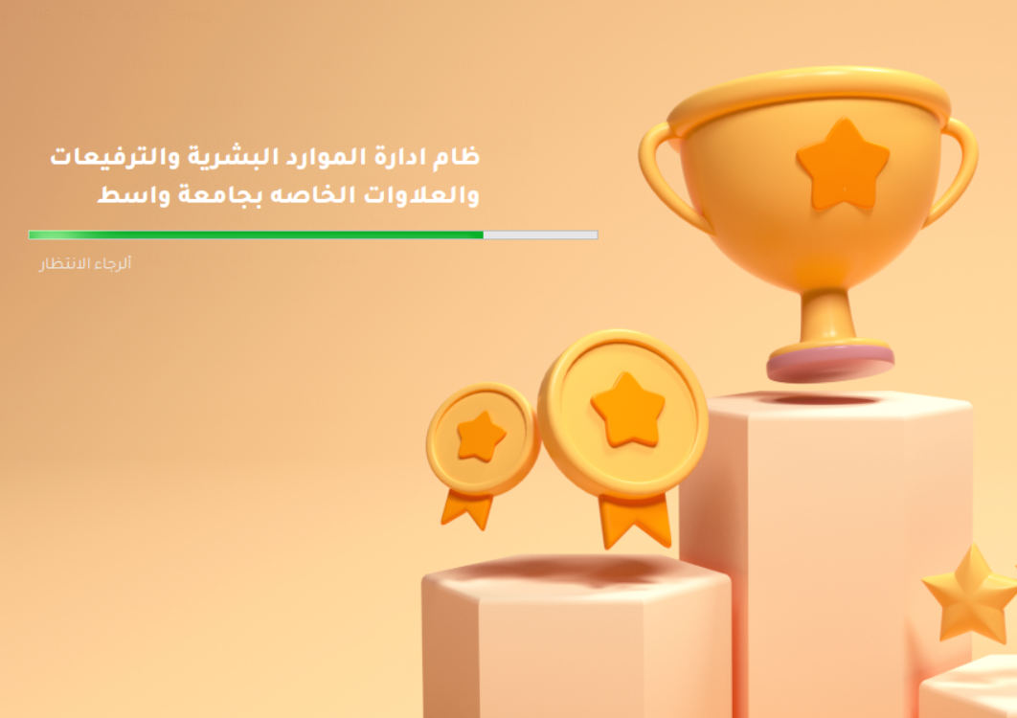

## **نافذة تسجيل الدخول:**

في حالة كتابة اسم المستخدم وكلمة المرور بشكل غير صحيح ، أي أنهما لا يتطابقان مع ما هو موجود في قاعدة البيانات ، ستظهر رسالة خطأ تخبرك بالتحقق من اسم المستخدم أو كلمة المرور.

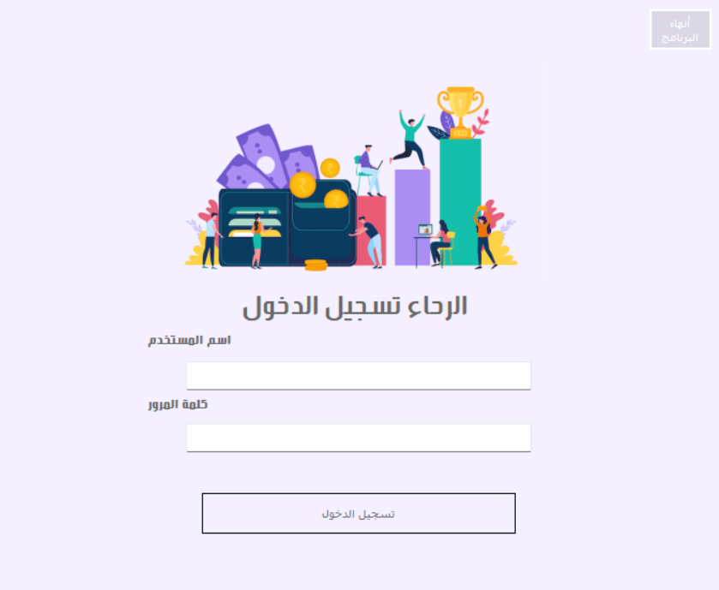

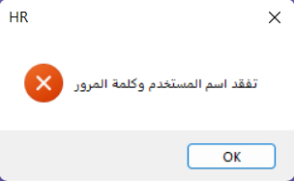

Figure 6- Error Message

في حالة كتابة اسم المستخدم وكلمة المرور بشكل غير صحيح ، أي أنهما لا يتطابقان مع ما هو موجود في قاعدة البيانات ، ستظهر رسالة خطأ تخبرك بالتحقق من اسم المستخدم أو كلمة المرور.

تم استخدام MessageBox في المشروع:

## **القائمة الرئيسية:**

تعتبر من اهم الواجهات في البرنامج لانها تعرض جميع النوافذ في المشروع ويمكن للمستخدم اختيار النافذة التي يريدها بكل سهولة.

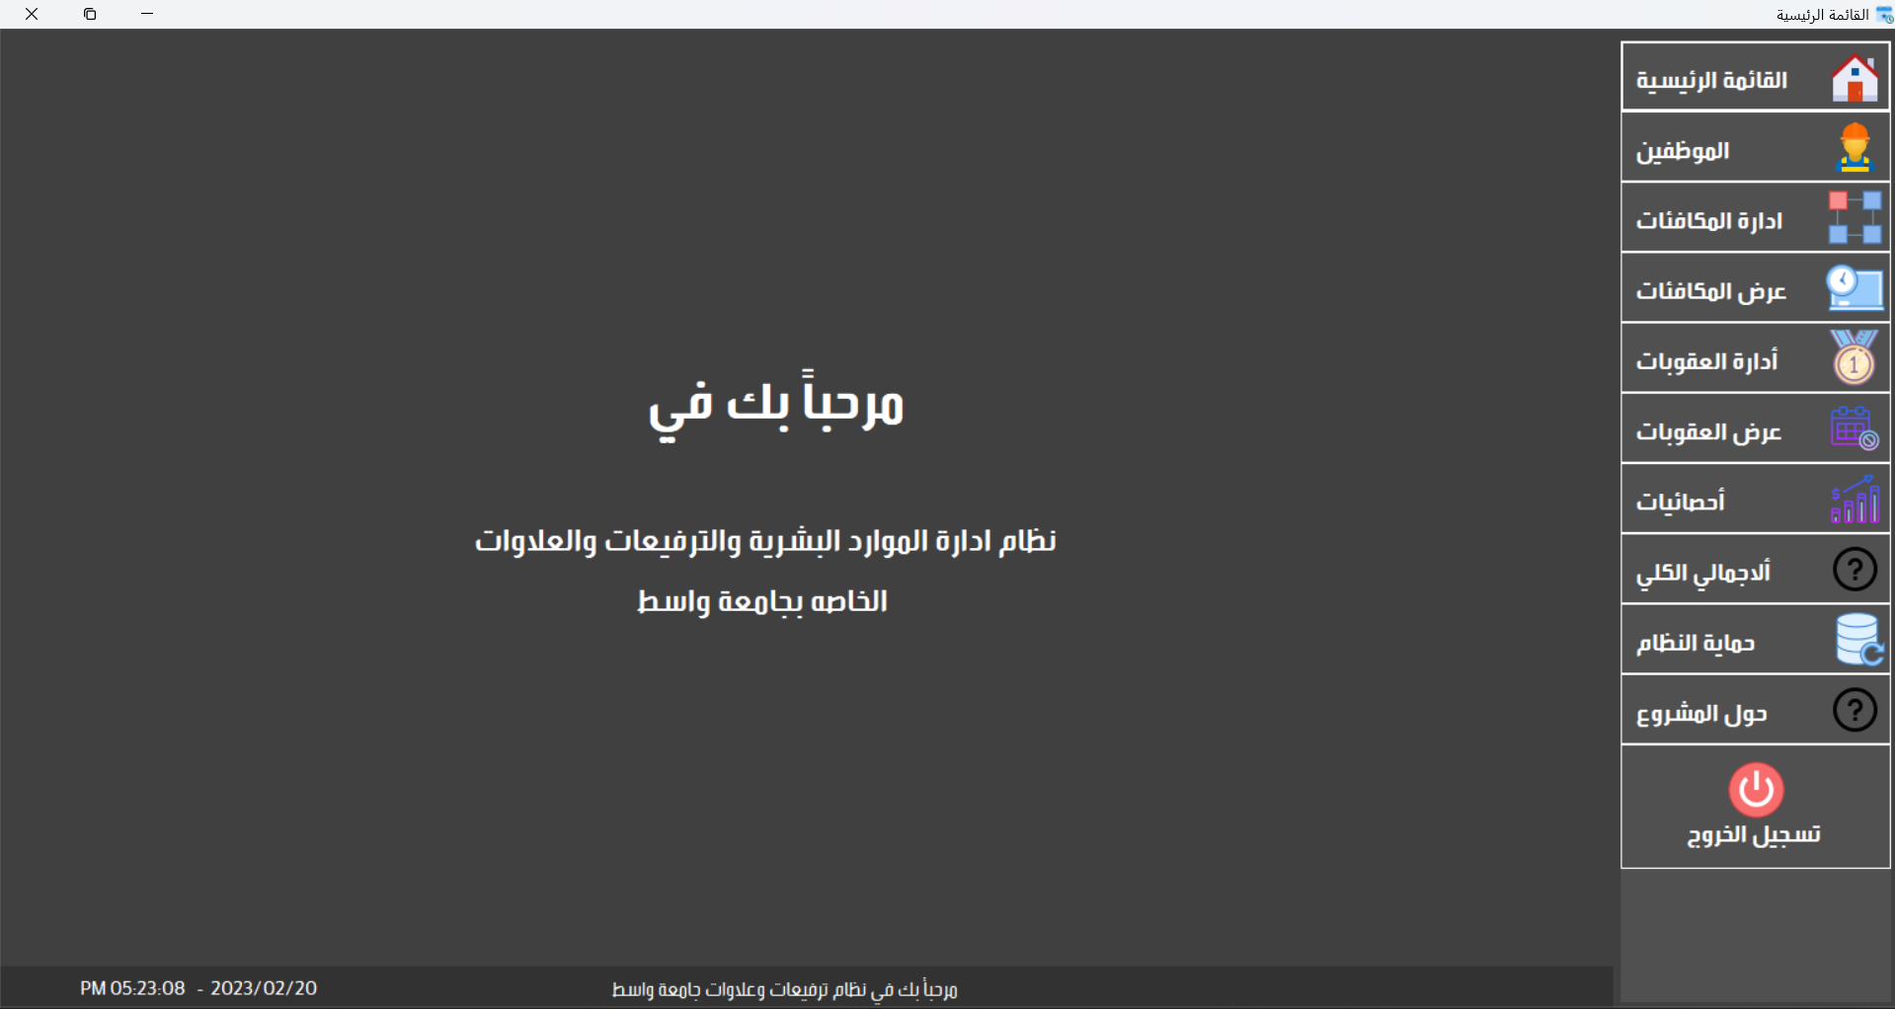

Figure 7 . Main Menu

## **الموظفين:**

إدارة بيانات الموظف التي يتم عرضها من خلال نوافذ المشروع. يمكن طباعة البيانات في شكل تقرير وحفظها بتنسيق pdf.

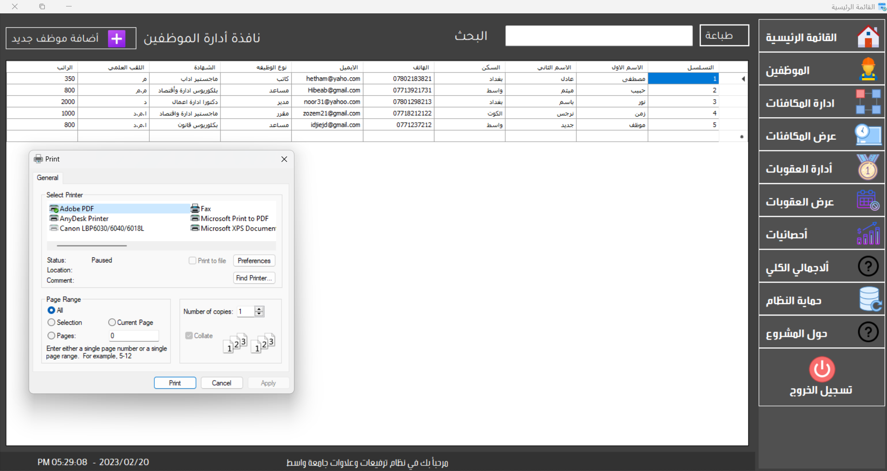

Figure 8 – Employee

تقرير ملف PDF عن معلومات الموظف:

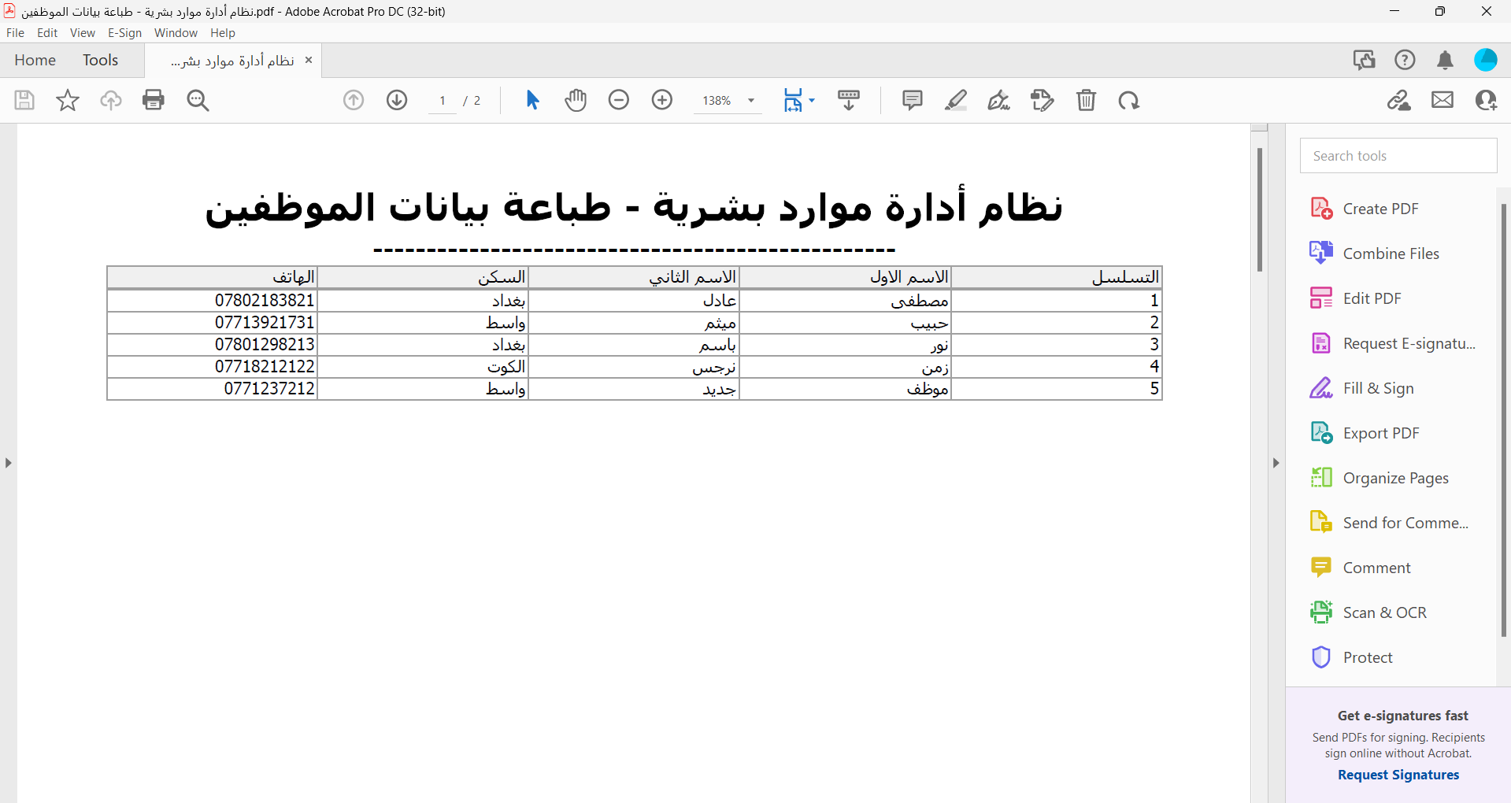

Figure 9 . Report Employee Information

## **ادارة بيانات الموظفين:**

في هذه النافذة ، تتم إدارة بيانات الموظف بشكل كامل ، مثل عملية إدخال بيانات الموظف الجديد ، ويتم تخزينها في قاعدة البيانات ضمن جدول الموظف بحيث يتم عرض البيانات بسهولة. يمكن تعديل البيانات وحذفها حسب رقم الموظف.

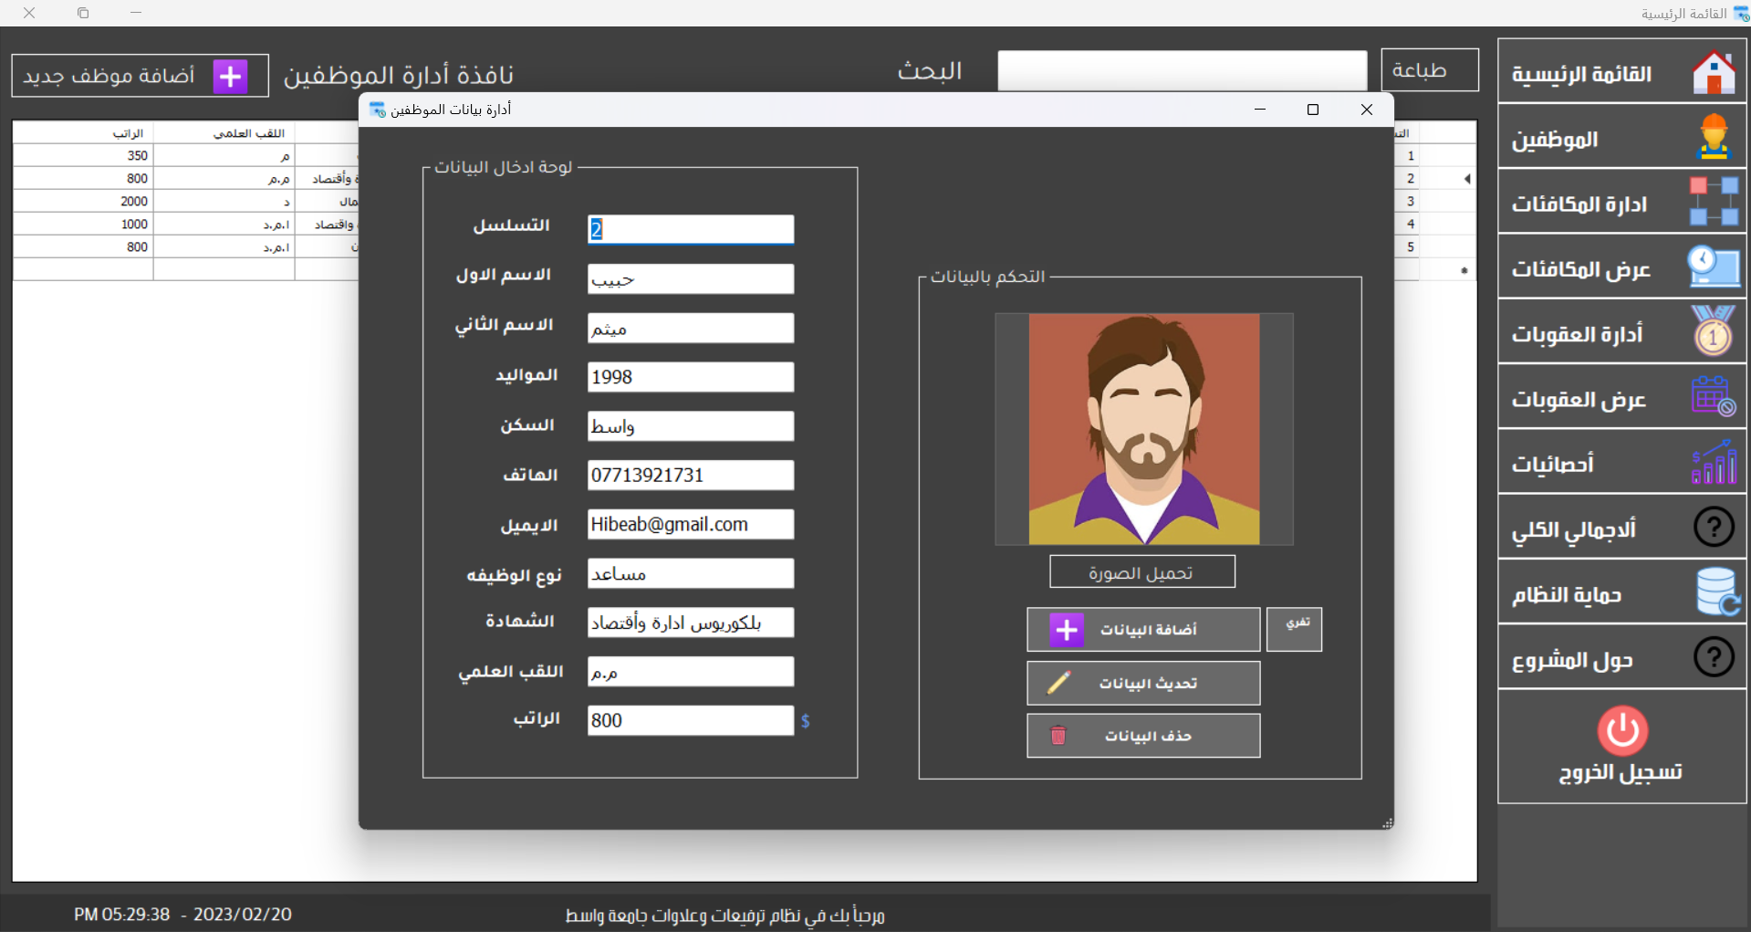

Figure 10 - Manage Employee

## **المكافئات:**

تتم إدارة بيانات المكافآت في هذه النافذة مثل الإضافة والتحديث والحذف.

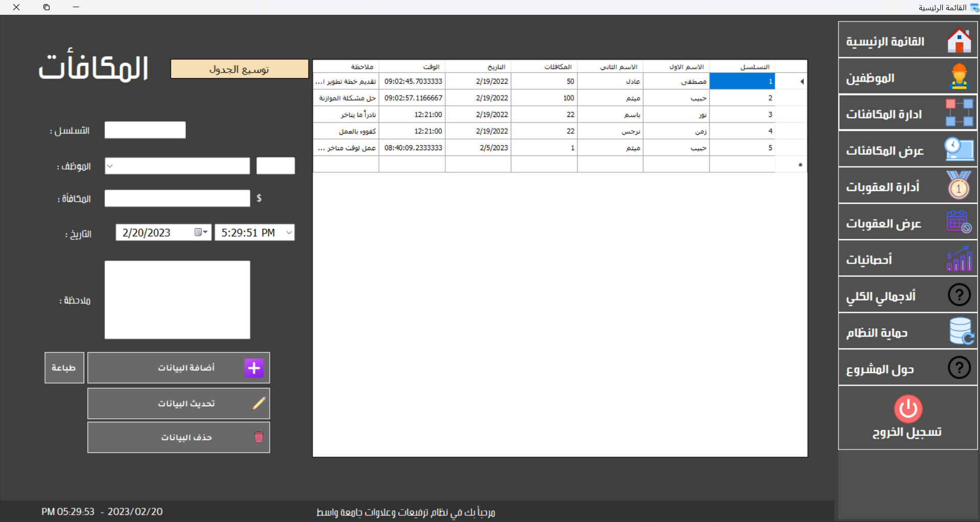

Figure 11 - Reword

تتم إدارة بيانات العقوبات والعقوبات في هاتين النافذتين ، مثل الإضافة والتحديث والحذف

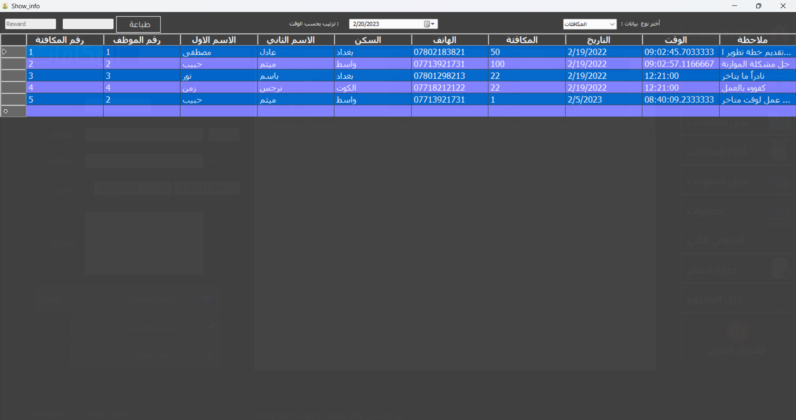

Figure 12 . reward information

من الممكن اختيار تصنيف البيانات التي يتم عرضها من خلال القائمة المنسدلة عند اختيار الفئة. يتم تحديث البيانات تلقائيًا ويتم ترتيب البيانات وفقًا للتواريخ إذا اخترت تاريخًا محددًا.

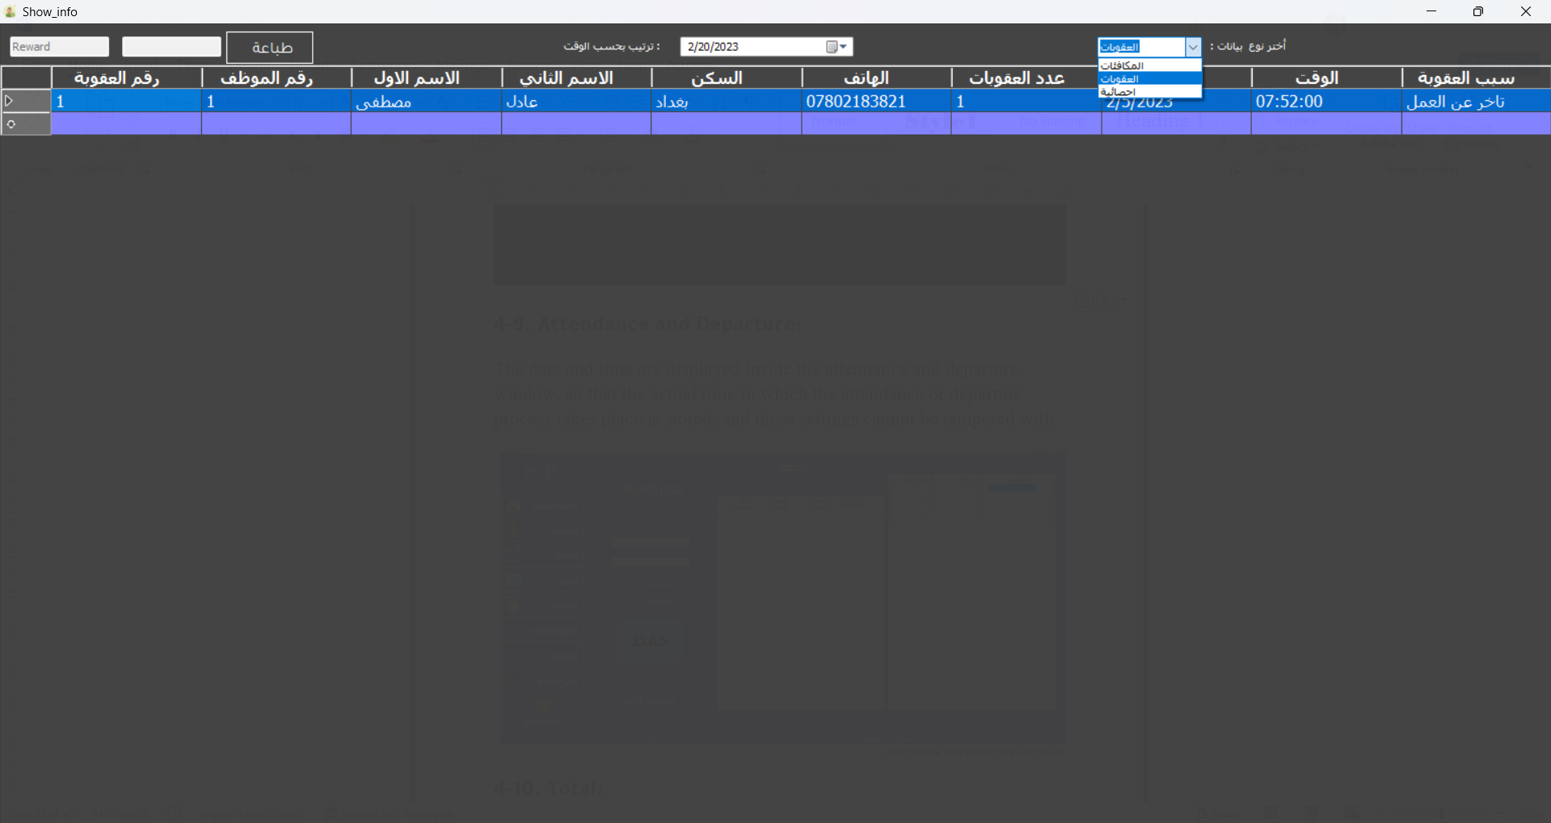

Figure 13 . show type infotainment

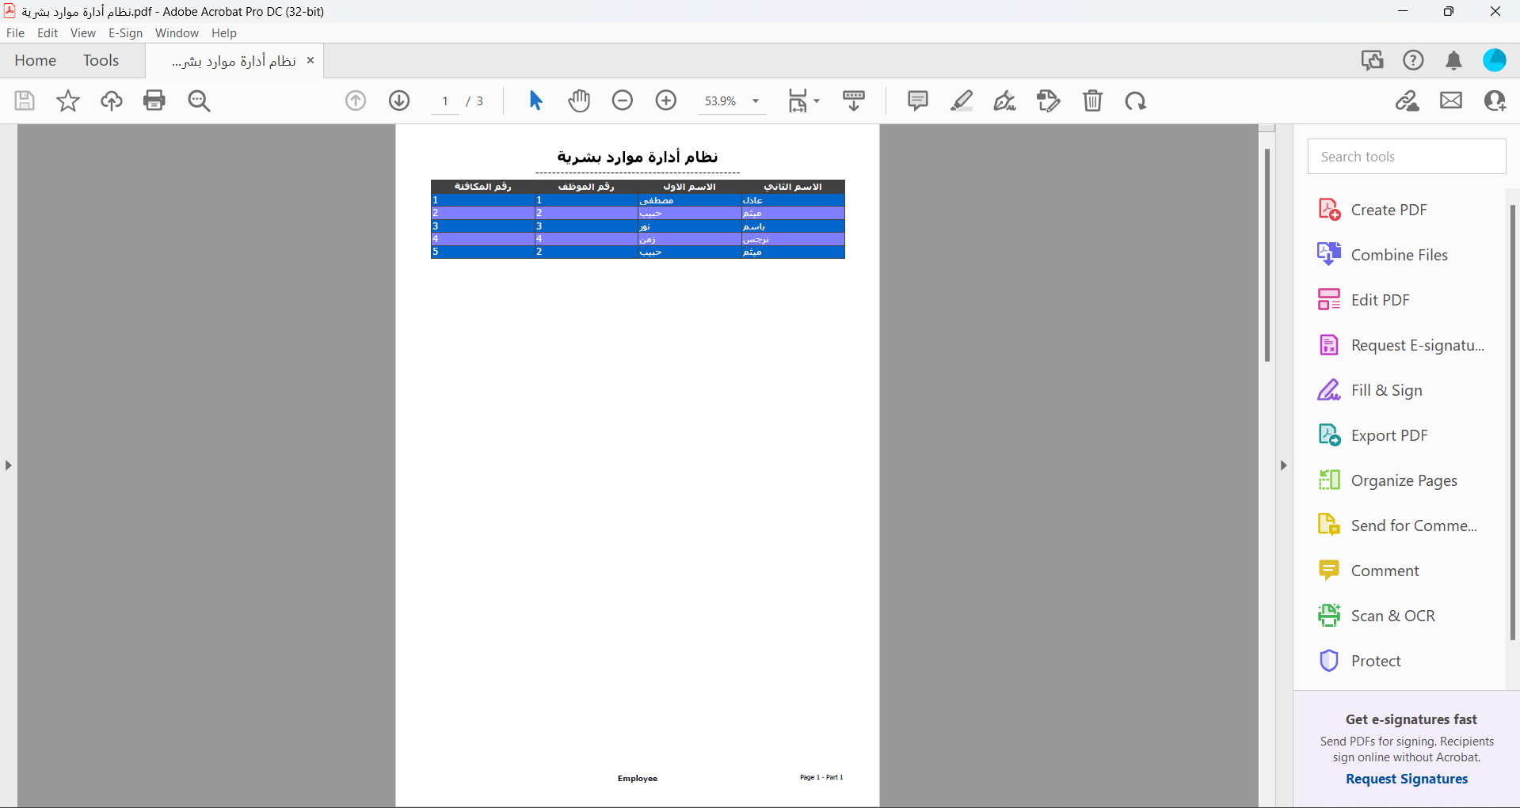

Figure 14 . report PDF

## **العقوبات:**

يتم تخزين جميع بيانات العقوبات التي تحدث في البرنامج مثل رقم الموظف الخاضع للعقوبة وتاريخ العقوبة وسبب العقوبة.

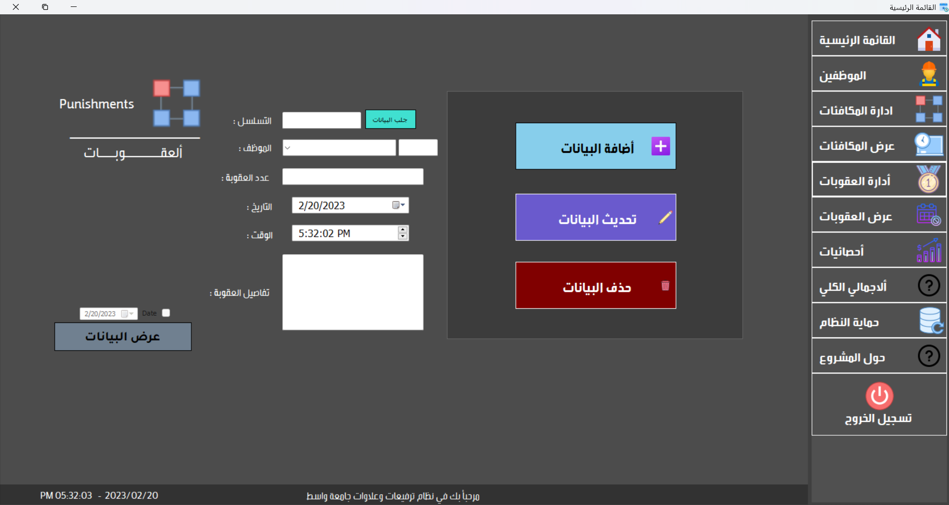

Figure 15 . Punishments

## **الاجمالي الكلي:**

يحتاج صاحب الشركة إلى معرفة إجمالي عدد الموظفين وعدد الإجازات والغرامات والحضور والغياب في تاريخ معين.

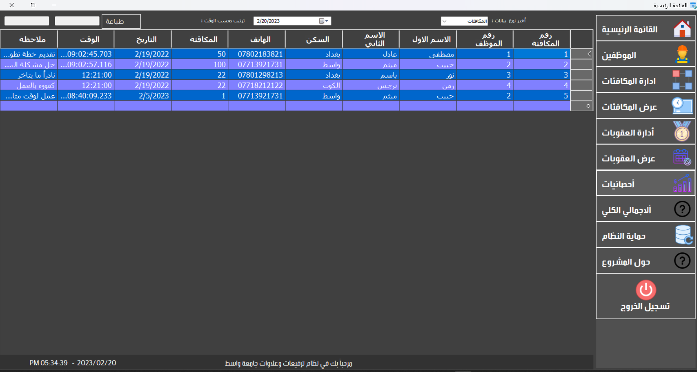

Figure 16 . Total

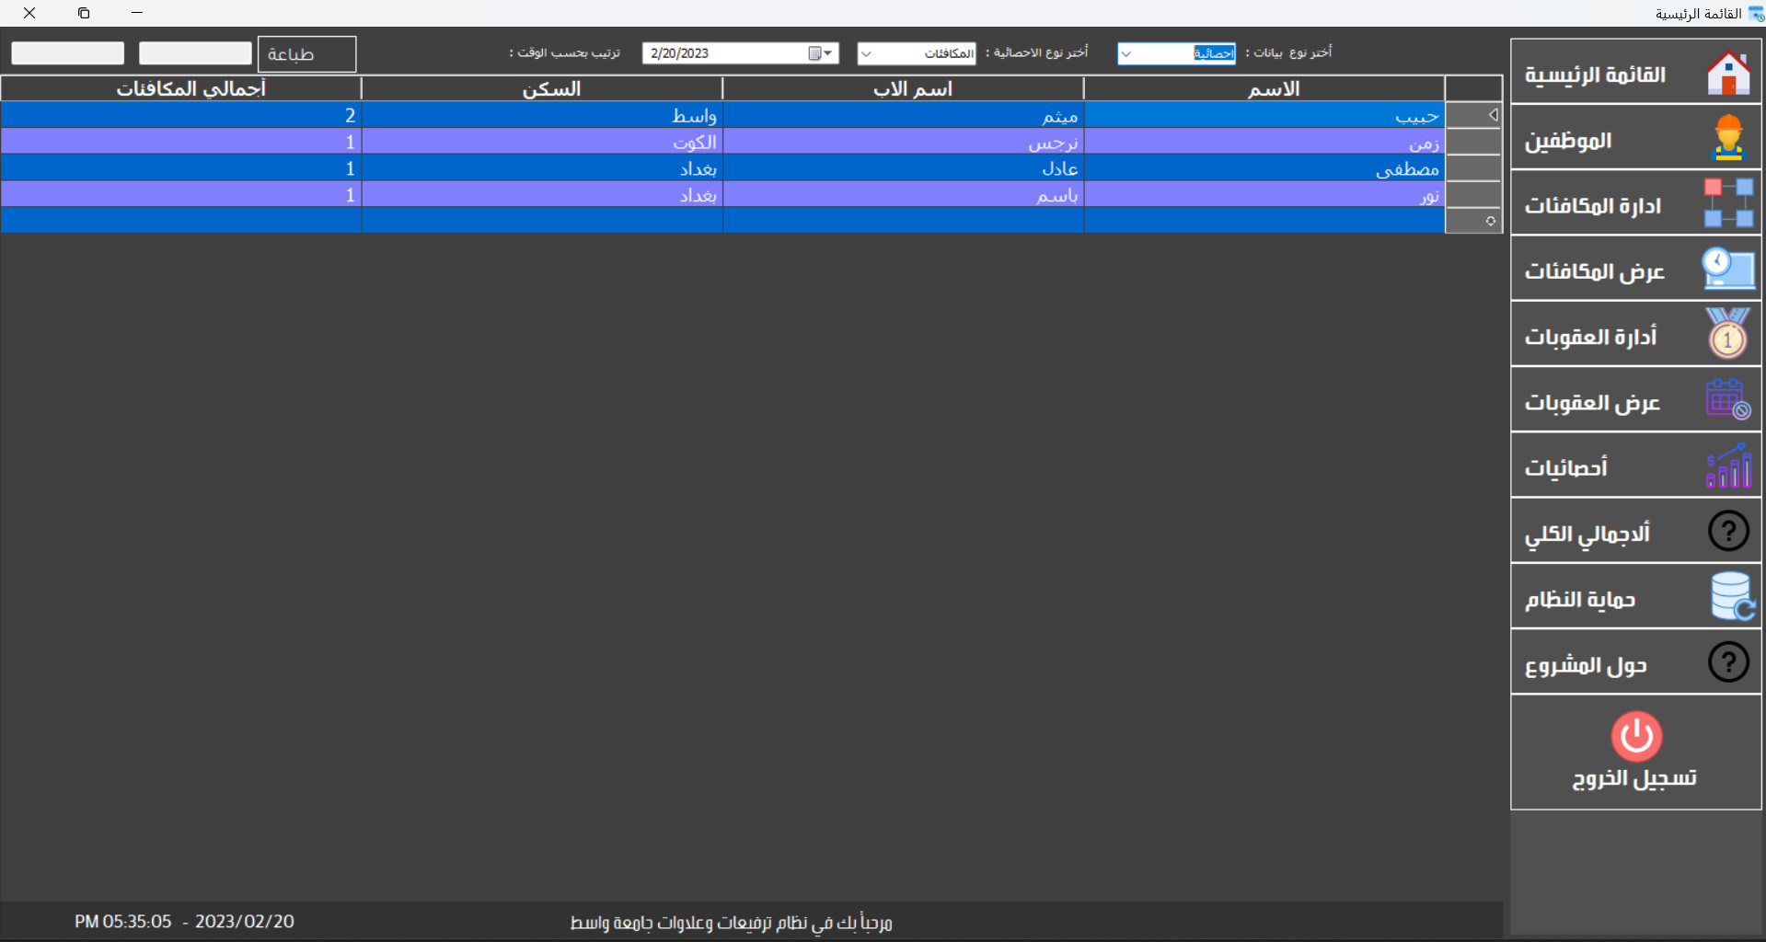

Figure 17 . Information Total

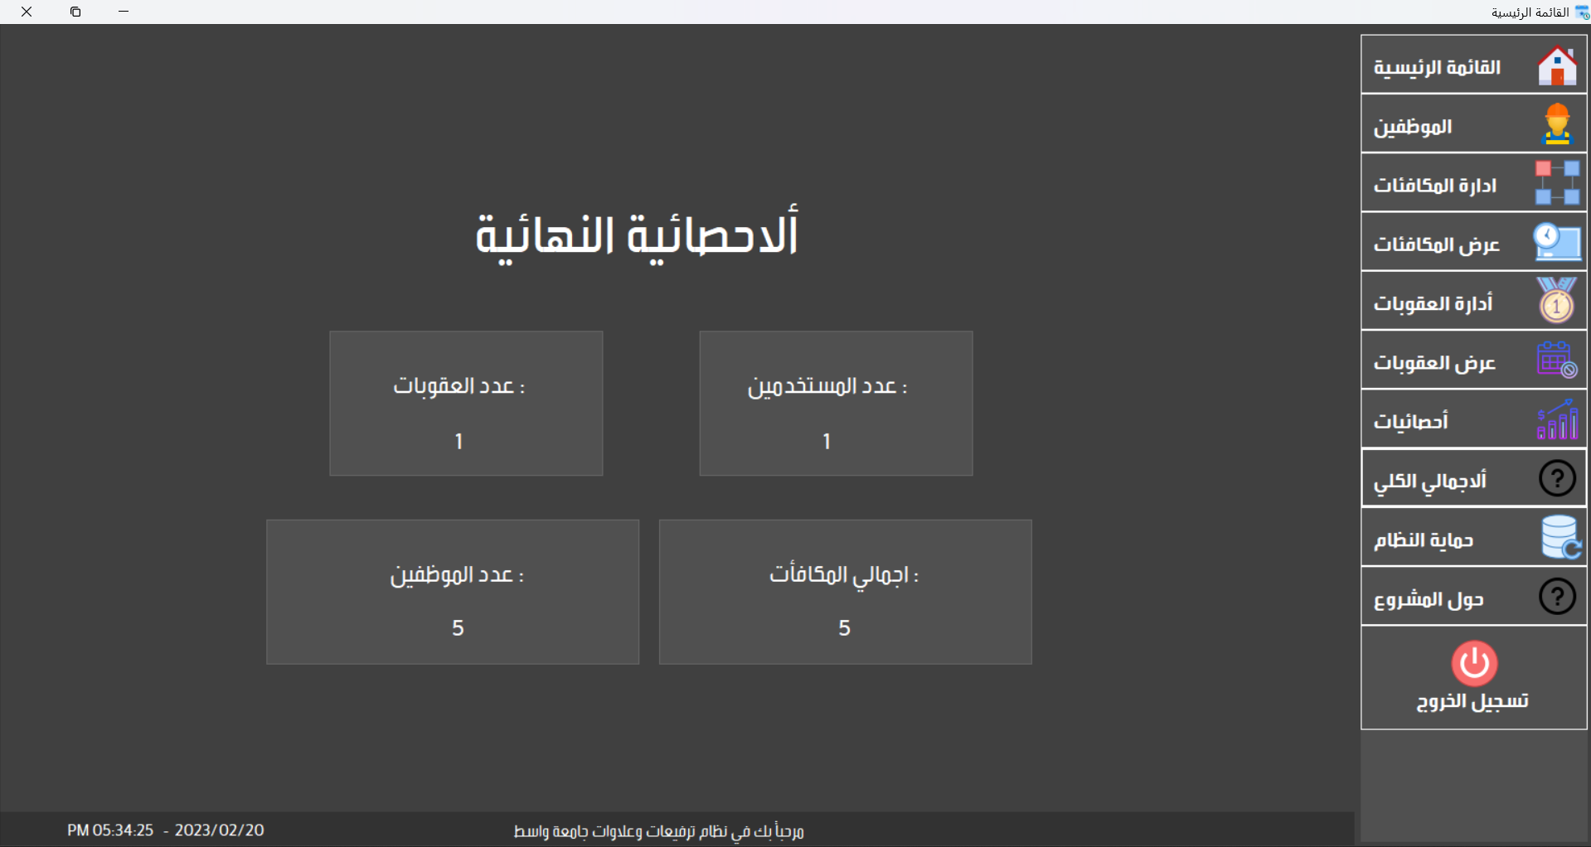

Figure 18 – Total

## **النسخة الاحتياطة للنظام:**

## في هذه النافذة ، يتم عمل نسخة احتياطية للنظام للحفاظ على سلامة وحماية جميع البيانات في قاعدة البيانات بحيث يمكن استعادتها بسهولة في أي وقت نحتاج إليه.

Figure 19 . Backup

## **حول المشروع:**

هنا في هذه النافذة تظهر بيانات المشروع مثل اسم المشروع واسم طلاب المبرمج واسم الطبيب المشرف على المشروع.

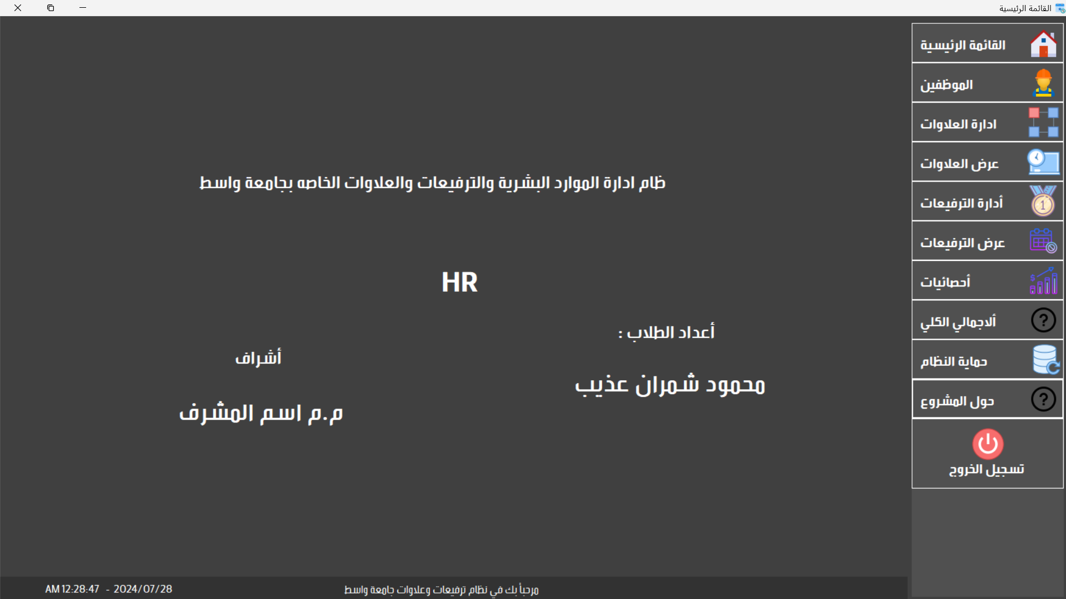

Figure 20 - About

**التوصيات:**

نوصي بتطوير النظام عن طريق تحميل قاعدة البيانات على الاستضافة مثل استضافة Microsoft أو استضافة Google وتحويل النظام من اتصال محلي إلى اتصال عالمي بحيث يمكن إدارة الشركة أو المؤسسة عن بُعد ، ويعد وجود أذونات المستخدم أحد أسباب ذلك البرنامج قادر على إدارة عدة فروع وليس فرع واحد.

نوصي أيضًا بتشفير البيانات المخزنة في قاعدة البيانات بواسطة خوارزمية تشفير لحماية البيانات من القرصنة.

**الخاتمة:**

نظام إدارة الموارد البشرية مع نظام الحضور والمغادرة ، يمكن إدارة جميع بيانات الموظفين والمعلومات الشخصية بالإضافة إلى إدارة بيانات الحضور والمغادرة ، وهو برنامج ممتاز وسهل الاستخدام ، ومصمم بشكل جميل وخالٍ من التعقيدات غير الضرورية وغير الضرورية في موقعنا. العصر الحديث وطباعة تقرير بتنسيق PDF.